

Passeport Technique National

Technisch Nationaal Paspoort

RALLYCROSS



Ce passeport demeure la propriété du RACB Sport.

En cas de perte, il devra être renvoyé à :

Royal Automobile Club of Belgium

Sport

Rue d'Arlon 53 Aarlenstraat
Bruxelles 1040 Brussel
BELGIUM

Dit paspoort is eigendom van RACB Sport
In geval van verlies moet dit paspoort opgestuurd worden naar:

 | TECHNISCH PASPOORT RALLYCROSS  TECHNICAL PASSPORT RALLYCROSS

EIGENAAR / OWNER
Naam:
Name:
Voornaam:
First name:
Adres :
Adress :
Tel :
Phone :
GSM :
Mobile :
E-mail :

HERINNERING / REMINDER
- De deelnemers moeten zich ervan vergewissen dat hun wagens voldoen aan de conformiteit en veiligheidsvoorwaarden gedurende de ganse wedstrijd.
- Het aanbieden van een wagen aan de technische controle zal beschouwd worden als een stilzwijgende verklaring van conformiteit.
- Het ontbreken van dit document tijdens de technische controle, alsook het vervalsen van dit document, zal aanzien worden als fraude en zal als gevolg hiervan bestraft worden overeenkomstig het algemeen Rallycross reglement

- Participants must ensure that their vehicles comply with the conformity and safety conditions during the whole race.
- Present a car at the scrutineering will be considered as a tacit declaration of conformity
- The absence of this document during scrutineering or falsifying this document will be handled as fraud and will be penalized as a result, according to the general rules Rallycross

TECHNISCH PASPOORT RALLYCROSS

TECHNICAL PASSPORT RALLYCROSS

NIEUWE EIGENAAR / NEW OWNER
Naam:
Name:
Voornaam:
First name:
Adres:
Adress:
Tel:
Phone:
Mobile :
E-mail :
Signature /
Handtekening

NIEUWE EIGENAAR / NEW OWNER
Naam:
Name:
Voornaam:
First name:
Adres :
Adress :
Tel:
Phone:
Mobile :
E-mail :
Signature /
Handtekening

COLOUR PHOTOGRAPH OF THE CAR IN ITS PRESENT FORM
Digital photograph of suitable resolution

¾ front view of the right side of the complete car

9 cm x 13 cm in landscape

COLOUR PHOTOGRAPH OF THE CAR IN ITS PRESENT FORM
Digital photograph of suitable resolution

¾ rear view of the left side of the complete car

9 cm x 13 cm in landscape

COLOUR PHOTOGRAPH OF THE ENGINE showing all the engine bay

Digital photograph of suitable resolution

9 cm x 13 cm in landscape

Definitie / Definition:
Merk / Brand
Type en model – Type and model
Nr chassis – Chassis N°
Nr homologatie / Homologation n°
Bouwjaar / Year construction

Motor / Engine:
Model en type motor / Motor model and type
Boring / Bore mm
Slag / Stroke mm
Cilinderinhoud / Cubic capacity cc
Aantal cylinders / Number of cylinders
Drukgevuld / Supercharged

Afmetingen / Measurments: (+/- 1 %)
Wielbasis / Wheelbase mm
Overhang voor / Front overhang mm
Overhang achter / Rear overhang mm
Breedte voor / Front width mm
Breedte achter / Rear width mm

BRANDBLUSSYSTEMEN – FIRE EXTINGUISHERS
Fabrikant :  Make : |  |  | Type:
Homologatie :  Homologation : | EX. . |  | Geldigheid :  Validity : | / /
Service 1 : | / / |  | Service 2 : | / /

ZETELS / SEATS
Fabrikant :  Brand |  |  | Type:
Homologatie :  Homologation : | . . |  | Geldigheid :  Validity | / /
Service 1 : | / /

BRANDSTOFTANK – FUEL TANK
Fabrikant :  Brand |  |  | Type:
Homologatie :  Homologation : |  |  | Geldigheid :  Validity | / /
Service 1 : | / / |  | Service 2 : | / /

VEILIGHEIDSGORDELS / SEAT BELTS
Fabrikant :  Brand |  |  | Type:
Homologatie :  Homologation : | - .T/98  SH. . -T- |  | Geldigheid :  Validity | / /
Deelnemer / Participant

VEILIGHEIDSKOOI / ROPS
Homologatie :  Homologation : | FIA. (Homologation certificate # : )  ASN. (Homologation certificate # : )  Appendix J
Installatie :  Installation : | Gelast / welded  Vastgeschroefd /Bolted

DIMENSIONS
 |  | Ø | Epaisseur / Dikte | Matière / Materiaal
Main rollBar
Front / Lateral rollbar
Rear backstays :
Main rollbar diagonals :
Rear rollbar diagonals :

GEBRUIKTE SCHEMA'S / USED SCHEMES
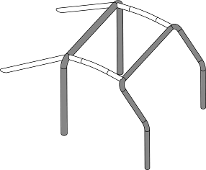  253-1 |  | 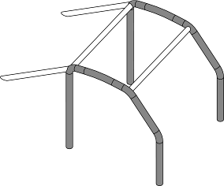  253-2 |  | 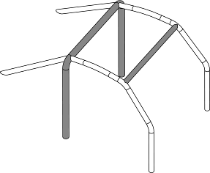  253-3
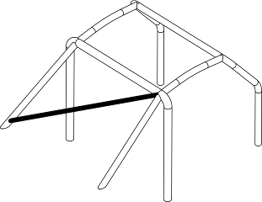  253-4 | 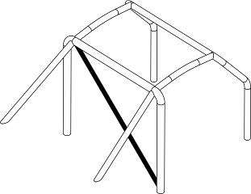  253-5 |  | 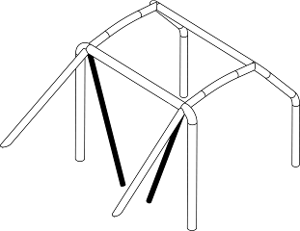  253-6 |  | 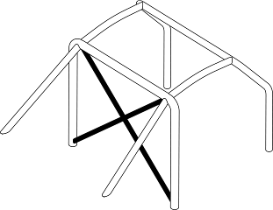  253-7
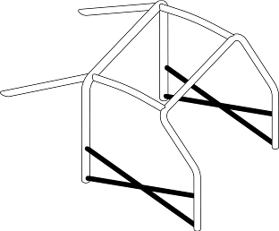  253-9 | 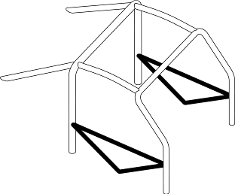  253-10 |  | 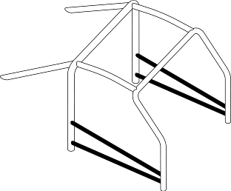  253-11 |  | 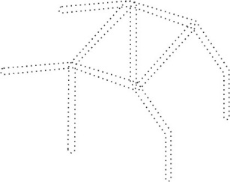

GEBRUIKTE SCHEMA'S / USED SCHEMES
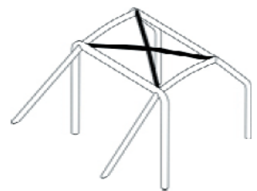  253-12 |  | 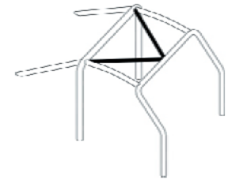  253-13 |  | 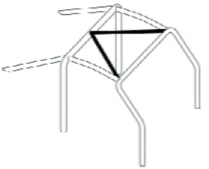  253-14 |  | 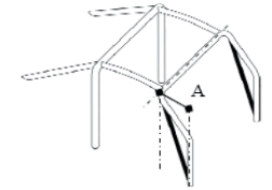  253-15
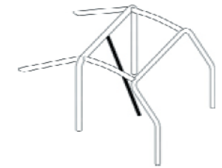  253-16 |  | 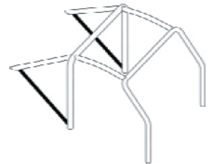  253-17 |  | 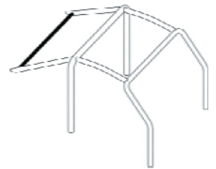  253-18 |  | 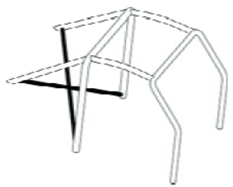 253-19
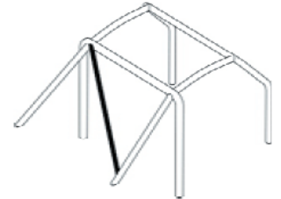  253-20 |  | 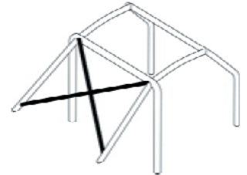  253-21 |  | 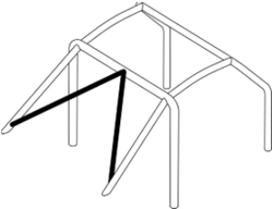  253-22 |  | 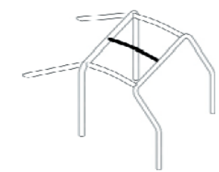  253-23
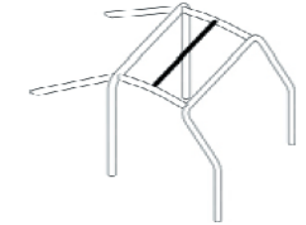  253-24 |  | 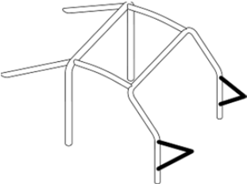  253-25 |  | 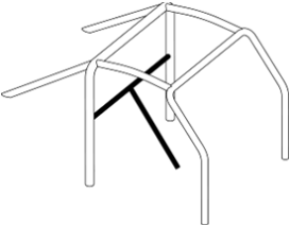  253-26 |  | 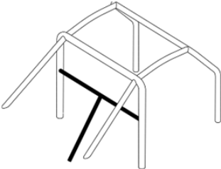  253-27
 | 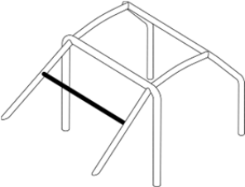  253-28 | 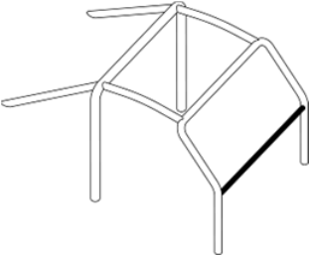  253-29 |  |  | 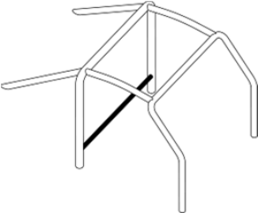  253-30 | 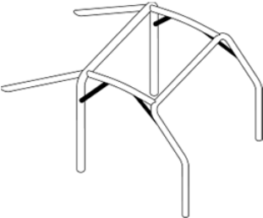  253-31

GEBRUIKTE SCHEMA’S / USED SCHEMES
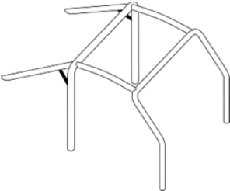  253-32 | 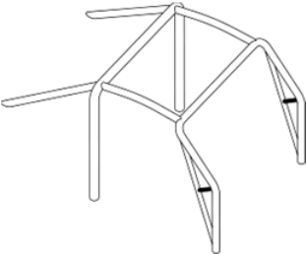  253-33

DIT DOCUMENT IS GEEN CERTIFICAAT VAN
GOEDKEURING VOOR DE VEILIGHEIDSKOOI
THIS DOCUMENT IS NOT A CERTIFIVATE OF
APPROVAL FOR THE SAFETY CAGE

IMPORTANT :

- Alle aangebrachte gegevens op dit document vallen onder de volledige verantwoordelijkheid van de deelnemer zowel op sportief als op rechterlijk vlak.
- All data presented in this document are the sole responsibility of the participant both Sports as the judicial level.

Opgemaakt op / Made on Te / at

Wedstrijd historiek – Competition history

Datum  Date | Wedstrijd  Race | Opmerkingen  Remarks | Techn. Comm  Lic. Nr | Deelnemer  Driver

Datum  Date | Wedstrijd  Race | Opmerkingen  Remarks | Techn. Comm  Lic. Nr | Deelnemer  Driver

Datum  Date | Wedstrijd  Race | Opmerkingen  Remarks | Techn. Comm  Lic. Nr | Deelnemer  Driver

Datum  Date | Wedstrijd  Race | Opmerkingen  Remarks | Techn. Comm  Lic. Nr | Deelnemer  Driver

